Gonarthrose

Objectifs
A l’issu de la séance, chaque étudiant sera capable de poser le diagnostic positif de la gonarthrose tout en précisant les signes en faveurs, les différents formes cliniques et les étiologies.

Généralités

Définition
Arthrose de l’une des articulations du genou.
Trois compartiments concernés
Arthrose femoropatellaire entre la patella et le fémur (35% des cas)
Arthrose fémoro-tibiale entre le fémur et le tibia (45 à 50%)
Localisation intriquée (10 à 15%)

Intérêts
Arthrose la plus fréquente des membres inférieurs
Nette prédominance féminine après la ménopause
Entre 40 à 75 ans, l'arthrose du genou touche 2 à 10 % des hommes et 3 à 15 % des femmes en France
Antananarivo en 2023: 20,46% chez les plus de 50 ans
Surmortalité cardiovasculaire associée secondaire à une inflammation chronique de bas grade et à une sédentarité
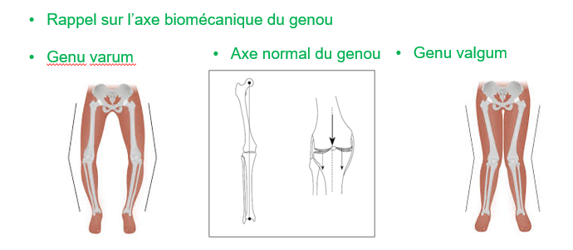

Signes

Type de description : arthrose femoro-tibiale
  - Forme clinique la plus fréquente
  - Compartiment fémoro-tibial interne est le plus touché

Circonstances de découverte
  - Maitre symptôme : Douleur du genou appelée gonalgie.
  - Déformation articulaire surtout défaut d’extension peu douloureuse
  - Parfois, stade de complication: poussée congestive, rupture kyste synovial
  - Découverte fortuite par une radiographie du genou

Caractéristiques de la gonalgie
  - Douleur profonde plus marquée dans le compartiment fémoro-tibial interne.
  - Type mécanique: déclenchée par la mise en charge, la marche en pente, la montée et la descente des escaliers, les agenouillements et soulagée par le repos. Il n’y a pas de douleur nocturne
  - Douleur profonde plus marquée dans le compartiment fémoro-tibial interne.
  - Type mécanique: déclenchée par la mise en charge, la marche en pente, la montée et la descente des escaliers, les agenouillements et soulagée par le repos. Courte dérouillage matinal
  - Mode évolutif: intermittente puis permanente

Examen physique
  - Poids: surpoids ou obésité
  - Syndrome métabolique associé : HTA, diabète, dyslipidémie
  - Examen articulaire bilatéral
    - Trouble de l’axe biomécanique du genou: genu valgum ou genu varum

Examen physique debout
  - Autres déformations articulaires :
  - genu flessum : défaut d’extension complète du genou
  - genu recurvatum : extension exagérée (au dela de 10°)
  - Gonflement articulaire

Examen physique à la marche
  - Majoration de trouble de l’axe biomécanique: laxité
  - Boiterie
  - Dérobement: flexion spontanée du MI en position debout : laxité ou faiblesse du quadriceps

Examen physique en décubitus dorsal

Etudier les différentes mobilités active et passive du genou à l’aide d’un goniomètre.
    - Amplitude physiologiques du genou: 0° en extension et de talon-fesse en flexion ou plus de 140°.
    - Flexion longtemps conservé mais extension rapidement compromis
    - Flexion supérieure à 130°: utilisation escalier, objectif après prothèse
    - Craquements audible et palpable à la flexion.

Rechercher un épanchement intra articulaire: gonflement rénitent et fluctuant
    - Signes variables en fonction de l’abondance de l’épanchement
    - épanchement de faible abondance : Gonflement sur la face supéro-externe du genou
    - épanchement de moyenne abondance : Gonflement avec choc rotulien ou
    - épanchement de grande abondance: Genou globuleux avec mobilité très réduite

Rechercher de kyste poplité :
    - Tuméfaction rénitent et fluctuant au niveau creux poplité ou face interne du genou
    - Rupture du kyste: tableau de thrombophlébite

Rechercher de retentissement musculaire
    - Amyotrophie du quadriceps: périmètre de la cuisse, aspect pseudo-gonflé genou
    - Faiblesse musculaire: dérobement, signe de tabouret positif

Rechercher instabilité articulaire
    - Laxité latérale surtout externe: majoration varus
    - Pas de laxité antero postérieur

Examen locorégional et général:
    - Examen coxofémoral : coxarthrose associée
    - Examen général: arthrose digitale

Examen biologique : inutile pour le diagnostic positif
    - Bilan inflammatoire: normal
    - Bilan métabolique: syndrome métabolique
    - Examen cytologie, bactériologie et recherche des cristaux dans le liquide synovial:
    - Indication: poussée congestive
    - Résultats: lliquide mécanique, parfois présence de cristaux

Examens para cliniques

Examen imagerie
    - Radiographie conventionnelle: systématique, signes cardinaux
    - Echographie articulaire: kyste, épanchement
    - Scanner ou IRM: diagnostic différentiel (ex meniscopathie)

Radiographie conventionnelle bilatérale
    - Incidences obligatoires
    - Incidence de face en charge
    - Incidence de profil en charge
    - Incidente femoro-patellaire
    - Incidence de Schuss: face, flexion 30° ou 60°, postéro antérieure

Résultats
      - Pincement localisé de l’interligne articulaire
      - Ostéophytes marginales
      - Ostéosclérose sous chondrale
      - Géodes sous chondrale

Stades radiologique de Kellgren-Lawrence
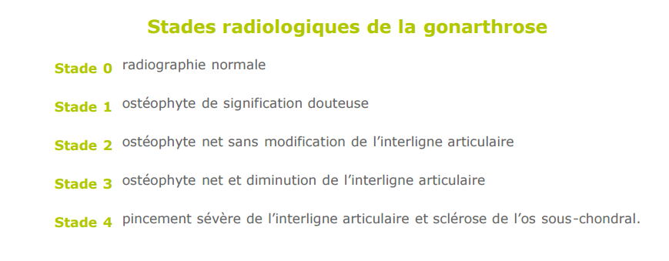

Formes cliniques

Selon la localisation: Arthrose femoro patellaire
    - Sujet plus jeune à partir 40 ans, atteinte bilatérale +++
    - Syndrome femoro-patellaire: douleur réveillée
    - à l'extension contrariée de la jambe ;
    - à la pression de la rotule sur le genou fléchi;
    - à la palpation de la rotule ;
    - à la «manœuvre du rabot» (douleur déclenchée au frottement de la rotule contre la trochlée);
    - à la manœuvre de Zohlen : douleur lorsque l'examinateur s'oppose à l'ascension de la rotule lors de la contraction du quadriceps.

Selon l’évolution (arthrose fémoro-tibiale)
    - Arthrose rapidement destructrice : Aggravation de plus de 50% de pincement en 1 an
    - Epanchement articulaire récidivent ou persistant
    - Rechercher: chondrocalcinose
    - Poussée congestive : inflammation limitée de la membrane synoviale
    - Douleur inflammatoire, épanchement articulaire, limitation de la mobilité articulaire
    - Pas de fièvre, facteur déclenchant (surmenage articulaire)

Diagnostics

Diagnostic positif
Douleur mécanique+ signes radiologiques
Critères diagnostiques ACR 1986
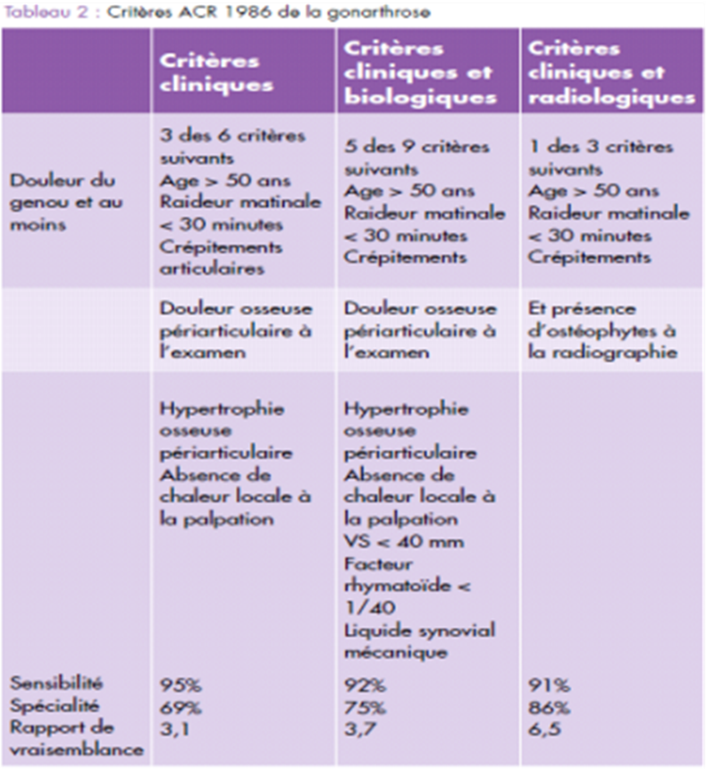

Diagnostics différentiels
atteinte coxofémorale projetée,
atteinte méniscale isolée surtout en cas de début brutal chez un sujet jeune qui décrit des épisodes de blocage,
arthropathie microcristalline évoluant à bas bruit (intérêt de la ponction d'un épanchement),
ostéonécrose d'un condyle fémoral ou d'une fissure d'un plateau tibial.

Diagnostic de gravité
Handicap fonctionnel: +++
Evaluation systématique par échelle validé:
  - Echelle de Lequesne: intérêt thérapeutique
  - Echelle de WOMAC:
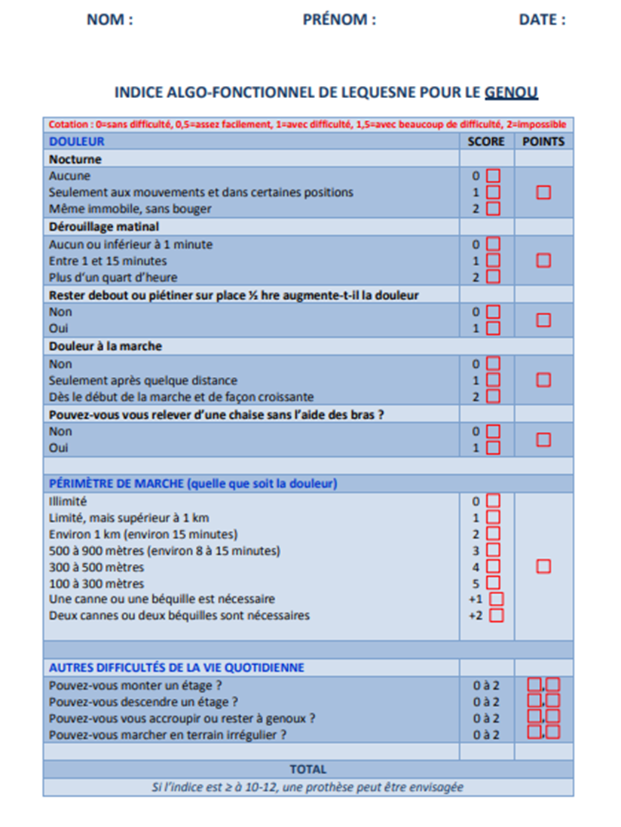

Diagnostic évolutif
Evaluation très variable
Alternance de période de douleur et d’accalmie
Flexion en charge des genoux rapidement altérée
Poussée congestive= facteur de chondrolyse

Points essentiels
Atteinte femoro-tibiale fréquente
Diagnostic positif: Gonalgie mécanique et signes radiologiques
Evaluation handicap fonctionnel: +++

